69910
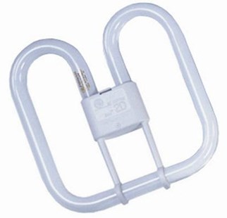
Fluorecentielamp 2D
55W-4pins-GRY10q-3-835
Technische gegevens:
Artikelnummer | 69.910
EAN code | 8713265040637
Vermogen | 55 Watt
Type | Osram 2D
Kleur | 835
Lamphouder | GRY10q-3 (4-pins)
Lumen | 3900 Lumen

